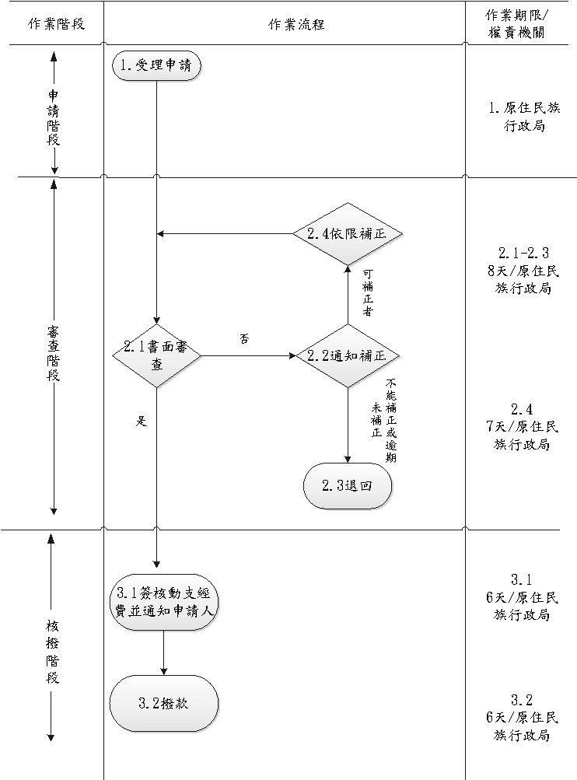新北市政府辦理原住民職業訓練及就業考試補習課程費用補助標準作業流程圖